Matemática 1º medio / Unidad 2 / OA4 / Actividad 1
- Marcan los puntos A (2, 0) y B (0, 3) sobre el sistema cartesiano de coordenadas. Grafican una recta que pasa por ambos puntos.
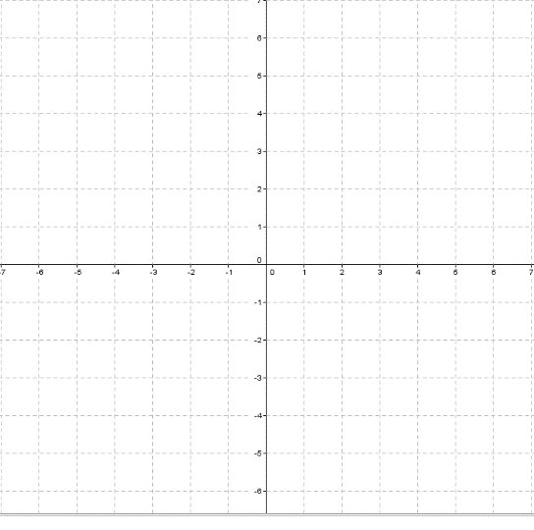

- Elaboran la ecuación funcional: y = m ∙ x + n, que corresponde a la recta que pasa por A y B.
- Determinan las coordenadas de más puntos que pertenecen al gráfico. Luego completan la tabla siguiente:
x | -4 |  |  | 2 | 4 |  | 8
y |  | -3 | 3 |  |  | -12 |  | -6

- Transforman la ecuación funcional a la forma a ∙ x + b ∙ y = c (a, b, c ϵ Z).
- Verifican que las coordenadas de los puntos del ejercicio b) también son soluciones de la ecuación a ∙ x + b ∙ y = c, reconociendo que hay infinitas soluciones.
Observaciones a la o el docente
Se recomienda usar juegos de coordenadas en el plan cartesiano, como los que aparecen en los siguientes sitios:
- http://arlitaquirozrodas.blogspot.com/2009/01/plano-cartesiano.html
- http://genmagic.net/repositorio/displayimage.php?pos=-380
- http://neoparaiso.com/logo/plano-cartesiano.html#sect2
Se sugiere que los alumnos y las alumnas utilicen conocimientos previos y apliquen estrategias conocidas para obtener una solución en estos juegos; incluso podrán crear otros de manera flexible (OA A).

